Nama : Debby Liani Anggreni

NIM : 071911633083

Tugas : Individu 2 (Rekronstruksi pelanggaran kode etik oleh Pustakawan yang sering terjadi di Perpustakaan (kaitkan dengan kode etik pustakwan menurut IPI), kemudian berikan solusiatas perilaku tersebut (perilaku dan sikap yang seharusnya dilakukan oleh Pustakawan berdasarkan kode etik Pustakawan)

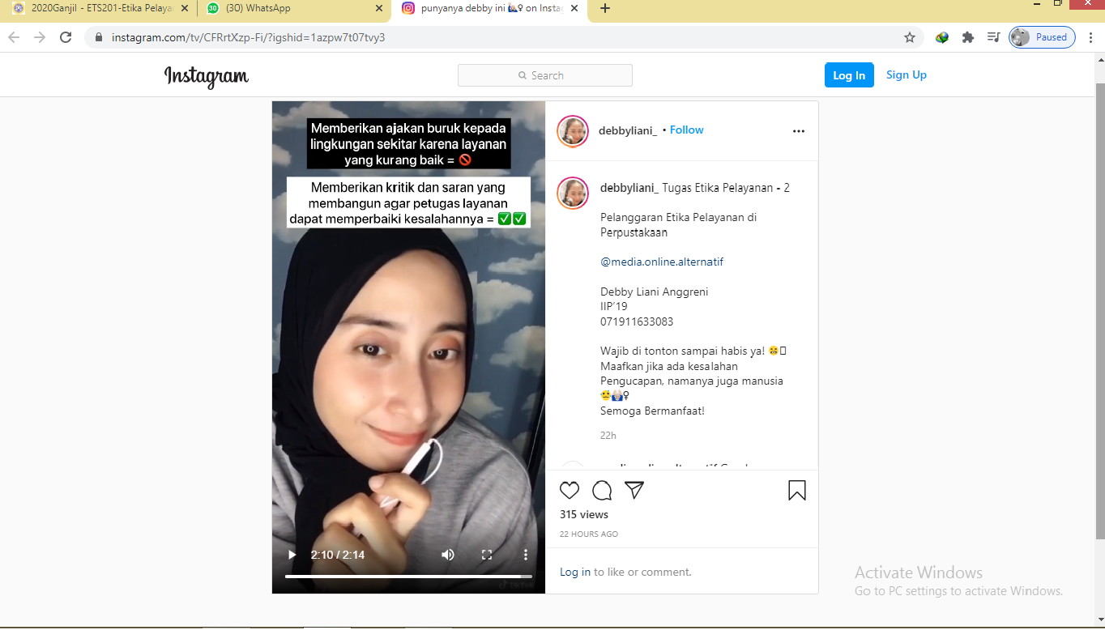

Gambar : Bukti penguploadan tugas etika pelayanan individu 2 : Pelanggaran Etika Pelayanan di Perpustakaan

Link Postingan IG-TV : <https://www.instagram.com/tv/CFRrtXzp-Fi/?igshid=1azpw7t07tvy3>

Sumber gambar background perpustakaan : aplikasi pinterest

Background Music : Youtube; Elaine – Wake UP <https://youtu.be/6felvmHGdTg>

Sumber Materi Video : Pengalaman saya sendiri selama mengunjungi perpustakaan, lalu dikaitkan dengan kode etik pustakwan menurut IPI.

Alasan saya membuat video dengan konsep tersebut : Agar mengubah pola pikir mahasiswa/ masyarakat/ pengguna perpustakaan mengenai pelayanan yang buruk, sehingga tidak mau mengunjungi perpustakaan kembali (atau trauma karena mendapat perilaku kurang menyenangkan). Untuk itu solusinya adalah dengan memberikan kritik dan saran pada perpustakaan tersebut agar suaranya dapat didengar dan petugas layanan yang buruk tersebut dapat memperbaiki kesalahannya dalam melayani pengguna dikemudian hari.